**Por unos días vais a ser los “Directivos” de la empresa de impresión 3D “BITFAB” (**[**https://bitfab.io/es/**](https://bitfab.io/es/)**) y la estructura organizativa de la empresa será la siguiente:**

**El director general os ha pedido que iniciéis un producto nuevo y obtengáis 500 euros de ventas en el año 2019. Para ello, debéis realizar las siguientes actividades. Haz una propuesta para entregar al director general que contenga los siguientes puntos:**

1.       Define el **producto a vender**. Explica el motivo de esta elección.

2.       **Equipo.** Decide el número de personas, el perfil de las personas que necesitas en el área de dirección general, ventas y marketing y producción y finanzas y la remuneración de cada una de ellas (para conocer perfiles y bandas salariales puedes buscar en LinkedIn, InfoJobs, etc.).

3.       Bajo tu criterio, especifica las **tareas que tendría que realizar cada área** y el **cronograma para su desarrollo**.

4.       ¿En qué fecha alcanzas el objetivo de ventas?

PROPUESTA

Un servicio de impresión de ecografías en 3D, ya que disponemos de la tecnología necesaria para la impresión 3D solo tendríamos que contactar con centros médicos que no dispongan de medios de impresión (que son bastantes), ya que es un producto que en los últimos años está teniendo bastante éxito. Al ser nuestra actividad principal la impresión en 3D podremos ofrecer precios más bajos que nuestros competidores. El cliente, una vez hecha la ecografía, podrá elegir entre dos calidades diferentes, con filamento fundido, una opción más económica o en resina para mayor precisión con un precio algo más elevado. Una vez impreso se le enviaría por mensajería a su domicilio.

Nuestro equipo estaría compuesto, por nosotros, como directores generales ayudados por una secretaria de dirección, un licenciado en Marketing como director de ventas y marketing online que tendrá a su cargo dos comerciales que le ayudaran, y como director de producción y finanzas un licenciado en Administración y dirección de empresas, en este departamento además habrá dos encargados de impresión.

Las remuneraciones serán:

Director general: 40000 €/año

Secretaria: 18000 €/año

Director de ventas y marketing online: 25000 €/año

Director de producción y finanzas: 25000 €/año

Comerciales: 15000 €/año

Encargado de impresión: 12000 €/año

Al tratarse de una empresa pequeña las remuneraciones no son muy altas.

Desde el área de Dirección general se darán las pautas generales a seguir por las demás divisiones de la empresa y se controlara su correcto funcionamiento.

El área de Dirección de ventas y marketing, buscaran clientes y plantearan los medios necesarios para ser conocidos y los medios de distribución de nuestro producto.

El área de Dirección de producción y finanzas, se encargarán de que sea factible la realización del producto, en cuanto a obtener el material y equipo necesario, y en finanzas controlar la contabilidad de la empresa.

CRONOGRAMA

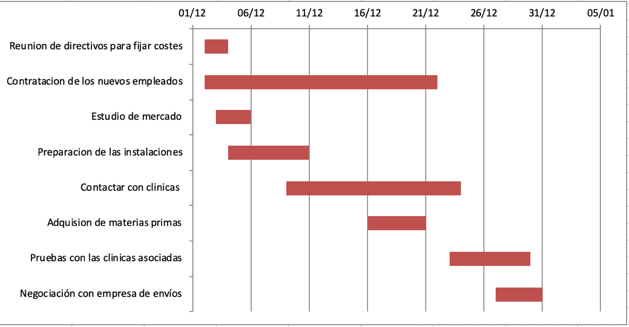

Nuestra producción no será fija, ya que está en función de la demanda, algunos meses habrá más ventas y otros menos.

A 45 € la impresión media y realizando una media de 6 impresiones al mes, alcanzaremos el objetivo en 1,85 meses, redondeando 2 meses. Como la preparación de todo el proyecto nos lleva 1 mes, alcanzaremos el objetivo en 3 meses. Traduciéndolo a nuestro planning, a principios de marzo el objetivo se habría cumplido.